兵团二中2015级2015-2016学年（第二学期）期中考试物理试卷
注：（1）满分100分；考试时间100分钟
（2）所有答案必须做在答案卷上，做在试卷上不能得分。
一．单选题（本题共10小题，每小题3分，共30分，每个小题只有一个选项符合题意）
1．在科学的发展历程中，许多科学家做出杰出的贡献，下列叙述符合物理学史实的是（ ）
A.开普勒以行星运动定律为基础总结出万有引力定律
B.卡文迪许通过实验测出了万有引力常数
C.牛顿提出了万有引力定律，通过实验测出了万有引力常数
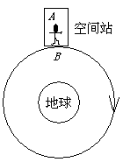
D.伽利略在前人的基础上通过观察总结得到行星运动三定律

2. 在圆轨道上运动的国际空间站里，一宇航员A静止（相对空间舱）“站”于舱内朝向地球一侧的“地面”B上，如图所示，下列说法正确的是( )
A. 宇航员不受地球引力作用
B. 宇航员受到地球的引力和空间站“地面”对他的支持力
C. 宇航员与空间站“地面”之间无相互作用力，因为宇航员处于完全失重状态
D. 若宇航员将手中一小球无初速度（相对空间舱）释放，该小球将落到空间站“地面”上

3．若地球绕太阳公转周期以及公转轨道半径分别为T和R，月球绕地球公转周期和公转轨道半径分别为t和r，则太阳质量与地球质量之比为( )
A. B. C. D.
4. 在某星球表面以初速度v₀竖直上抛一个物体，若物体只受该星球引力作用，忽略其他力的影响，物体上升的最大高度为H，已知该星球的直径为D，如果要在这个星球上发射一颗绕它运行的近“地”卫星，其环绕速度为( )
A． B． C． D．

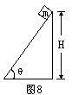
5．如图所示，物体由静止开始沿倾角θ的光滑斜面下滑，斜面不动。若m、H已知，则物体滑到斜面底端时重力的瞬时功率是（ ）
A. mgcos$θ\sqrt{2\text{gH}}$ B.mg tan$θ\sqrt{2\text{gH}}$ C. mgsin$θ\sqrt{2\text{gH}}$ D. mg$\sqrt{\frac{g}{2H}}$
6．一电梯质量为M，地板上放置一质量为m的物体。钢索拉电梯由静止开始向上加速运动，当上升高度为H时，速度达到v，则( )
A．地板对物体的支持力做的功等于mv² B．地板对物体的支持力做的功等于mgH
C．电梯的合外力对电梯做的功等于Mv² D．钢索的拉力做的功等于Mv²＋MgH
7．在一次军事演习中,伞兵跳离飞机后打开降落伞,实施定点降落.在伞匀速下落的过程中,下列说法正确的是( )
A. 伞兵的机械能守恒,重力势能不变 B. 伞兵的机械能守恒,重力势能减小
C. 伞兵的机械能不守恒,重力势能不变 D. 伞兵的机械能不守恒,重力势能减小

8．一滑块从半圆形光滑轨道上端由静止滑下，当滑到最低点时，关于滑块动能大小和它对轨道最低点的压力，下列叙述中正确的是( )
A.轨道半径越大，滑块动能越大，对轨道压力越大
B轨道半径越大，滑块动能越大，对轨道压力越小
C.轨道半径越大，滑块动能越大，对轨道压力与半径无关
D.轨道半径变化，滑块动能和对轨道压力都不变

9．下列关于起电的说法错误的是（ ）
A．静电感应不是创造电荷，只是电荷从物体的一个部分转移到了另一个部分
B．摩擦起电时，失去电子的物体带正电，得到电子的物体带负电
C．摩擦和感应都能使电子转移，只不过前者使电子从一个物体转移到另一个物体上，而后者则使电子从物体的一部分转移到另一部分
D．一个带电体接触一个不带电的导体，两个物体可能带上异种电荷

10．两个相同金属小球A、B均可视为点电荷，所带电荷量分别为-Q、+3Q，固定于相距为r的两点，此时A、B间库仑力的大小为F。若将小球A、B相互接触后，固定于相距为2r的另外两点，则此时A、B间库仑力的大小为（ ）
A． B．$\frac{1}{3}F$ C．$\frac{4}{3}F$ D．$\text{12}F$
二．多选题（本题共5小题，每小题3分，共15分，每个小题有多个选项符合题意，全部选对的得3分，选对但不全的得2分，错选或者不选的得0分）
11. 两颗人造卫星绕地球做匀速圆周运动，它们的质量之比为m_{A}:m_{B}=1:2，轨道半径之比r_{A}:r_{B}=3:1，则下列说法正确的是（ ）
A．它们的线速度之比为v_{A}：v_{B}=1: B．它们的向心加速度之比为a_{A}：a_{B}=1：9
C．它们的向心力之比为F_{A}：F_{B}=1：18 D．它们的周期之比为T_{A}：T_{B}=3：1
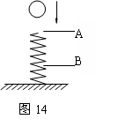
12．如图所示，一个铁球从竖直固定在地面上的轻弹簧正上方某处自由下落，在A点接触弹簧后将弹簧压缩，到B点铁球的速度为零，然后被弹回，不计空气阻力，铁球从A下落到B的过程中，下列说法中正确的是（ ）
A．铁球的机械能守恒
B．铁球的动能和重力势能之和不断减小
C．铁球的动能和弹簧的弹性势能之和不断增大
D．铁球的重力势能和弹簧的弹性势能之和先变小后变大

13．如图所示，质量为m₁、长为L的木板置于光滑的水平面上，一质量为m的滑块（视为质点）放置在木板左端，滑块与木板间滑动摩擦力的大小为f，用水平的恒定拉力F作用于滑块．当滑块从静止开始运动到木板右端时，木板在地面上移动的距离为s，滑块速度为v₁，木板速度为v₂，下列结论中正确的是（ ）
A．滑块克服摩擦力所做的功为f(L＋s)
B．其他条件不变的情况下，F越大，滑块与木板间产生的热量越多
C．木板满足关系：f(L＋s)＝m₁v₂ D．F(L＋s)-fL=mv₁²＋m₁v₂

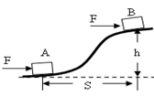
14.质量为 m的小车在水平恒力F推动下，从山坡底部A处由静止起运动至高为h的坡顶B，获得速度为v，AB的水平距离为S。下列说法正确的是（ ）
A．小车克服重力所做的功是mgh
B．合力对小车做的功是mv²/2
C．推力对小车做的功是Fs-mgh
D．小车克服阻力做的功是Fs- mv²/2 - mgh

15．放在粗糙水平面上的物体受到水平拉力的作用，在0～6 s内其速度与时间的图象和该拉力的功率与时间的图象分别如图甲、乙所示．下列说法正确的是（ ）
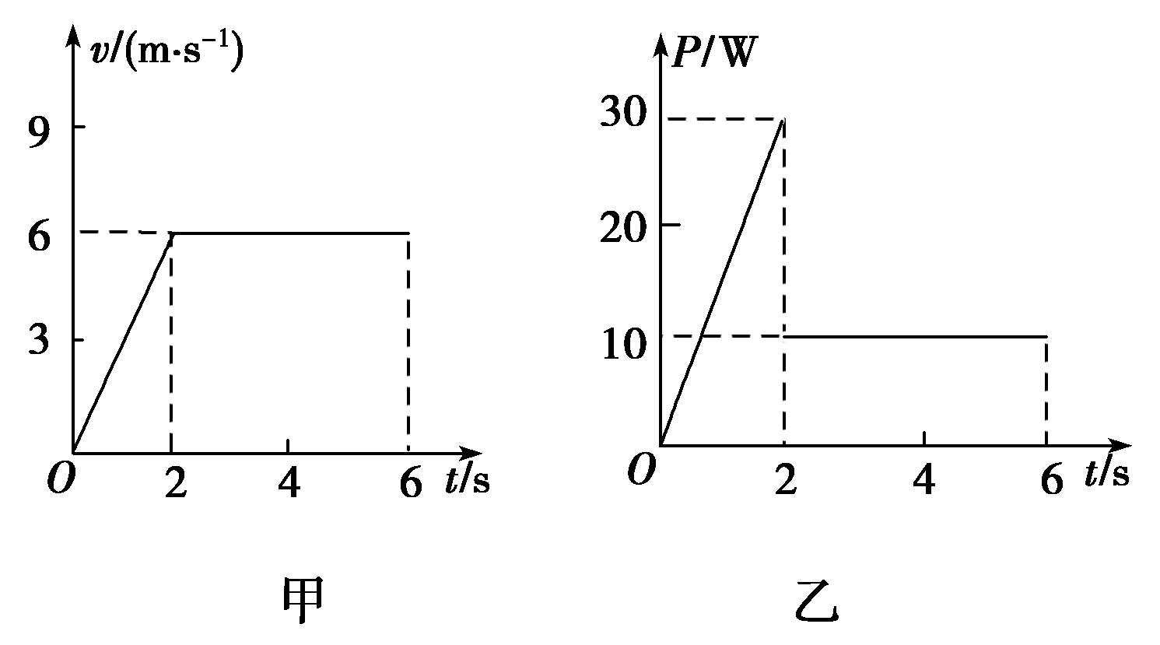
A．0～6 s内物体的位移大小为36 m
B．0～6 s内拉力做的功为70 J
C．合外力在0～6 s内做的功大于0～2 s内做的功
D．滑动摩擦力的大小为$\frac{5}{3}$N

三．实验题（本题共2小题，前6空每空2分，最后1空3分，共15分）
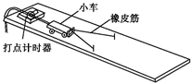
16．(1)如图所示，在“探究功与速度变化的关系”的实验中，关于橡皮筋做的功，下列说法正确的是( )
A．橡皮筋做的功可以直接测量
B．通过增加橡皮筋的条数可以使橡皮筋对小车做的功成整数倍增加
C．橡皮筋在小车运动的全程中始终做功
D．把橡皮筋拉伸为原来的两倍，橡皮筋做功也增加为原来的两倍
（2）实验后，某同学画出的W-v的图象中，可能正确的是( )
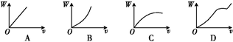
17．下图是“验证机械能守恒定律”的实验装置示意图，以下列出了一些实验步骤：
A．用天平测出重物和夹子的质量
B．把打点计时器用铁夹固定放到桌边的铁架台上，使两个限位孔在同一竖直面内
C．把打点计时器接在交流电源上，电源开关处于断开状态
D．将纸带穿过打点计时器的限位孔，上端用手提着，下端夹上系住重物的夹子，让重物靠近打点计时器，处于静止状态
E．接通电源，待计时器打点稳定后释放纸带，之后再断开电源
F．用秒表测出重物下落的时间
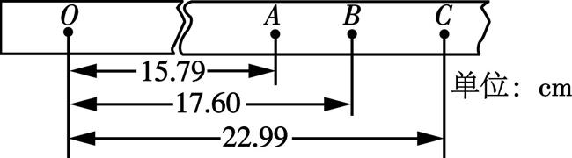
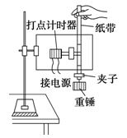
G．更换纸带，重新进行两次实验

(1)对于本实验，以上不必要的两个步骤是_____ 和________
图乙为实验中打出的一条纸带,O为打出的第一个点,A、B、C为从合适位置开始选取的三个连续点(其他点未画出),打点计时器每隔0.02 s打一个点. 若重物的质量为0.5 kg,当地重力加速度取g=9.8 m/s²,由图乙所给的数据可算出(结果保留两位有效数字):
① 从O点下落到B点的过程中,重力势能的减少量为 J.
② 打B点时重物的动能为 J.
(2) 试指出造成第(1)问中①②计算结果不等的原因是
四．计算题（共40分，解答应写出必要的文字说明、方程式和重要演算步骤.只写出最后答案的不能得分.答案必须明确写出数值和单位）
18．（8分）已知地球表面的重力加速度为g，地球半径为R。某颗中轨道卫星绕地球做匀速圆周运动，轨道离地面的高度是地球半径的3倍。求：
（1）该卫星做圆周运动的角速度大小为多少？（2）该卫星做圆周运动的周期为多少？

19．（8分）汽车在水平直线公路上行驶，额定功率为P额=80 kW，汽车在行驶过程中所受阻力恒为F_{f}=2.5×10³ N，汽车的质量M=2.0×10³ kg.若汽车从静止开始做匀加速直线运动，加速度的大小为a=1.0 m/s²，汽车达到额定功率后，保持额定功率不变继续行驶.求：
(1)汽车在匀加速过程中所能达到的最大速度.
(2)汽车在整个运动过程中所能达到的最大速度.

20.（12分）如图所示，水平光滑轨道AB与竖直半圆形光滑轨道在B点平滑连接，AB段长x=2.5m，半圆形轨道半径R=0.9m。质量m=0.10kg的小滑块（可视为质点）在水平恒力F作用下，从A点由静止开始运动，经B点时撤去力F，小滑块进入半圆形轨道，沿轨道恰好能运动到最高点C，然后从C点水平飞出。重力加速度g取10m/s²。求:
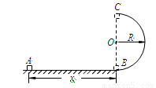
(1)滑块落地点与B点的水平距离；
(2)滑块刚进入半圆形轨道时，在B点对轨道的压力大小；
(3)水平力F 的大小。

21．（12分）质量为m=1kg的小物块轻轻放在水平匀速运动的传送带上的P点，随传送带运动到A点后水平抛出，小物块恰好无碰撞的沿圆弧切线从B点进入竖直光滑圆孤轨道下滑。B、C为圆弧的两端点，其连线水平。已知圆弧半径R=1.0m圆弧对应圆心角θ= 106º，轨道最低点为O，A点距水平面的高度h=0.8m。小物块离开C点后恰能无碰撞的沿固定斜面向上运动，0.8s后经过D点，物块与斜面间的滑动摩擦因数为μ₁=0.33（g=10m/s²,sin37°=0.6,cos37°=0.8）试求：
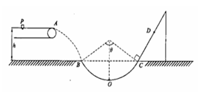
（1）小物块离开A点的水平初速度v₁
（2）小物块经过O点时对轨道的压力
（3）斜面上CD间的距离
期中考试答案
一、单项选择题
题号 | 1 | 2 | 3 | 4 | 5 | 6 | 7 | 8 | 9 | 10
答案 | B | C | A | B | C | C | D | C | D | A
二、多项选择题
题号 | 11 | 12 | 13 | 14 | 15
答案 | ABC | BCD | AD | ABD | BD
三、实验题
16、(1)B (2)B
17、（1）A、F， 0.86 0.81 （2）由于空气阻力和纸带与打点计时器的摩擦阻力做功
四、计算题
18、解：由题知：黄金代换：Error: Reference source not found
（1）万有引力提供向心力 Error: Reference source not found
Error: Reference source not found Error: Reference source not found
（2）Error: Reference source not found
19、解：由题知：（1）做匀加速直线运动：Error: Reference source not found
Error: Reference source not found Error: Reference source not found
（2）Error: Reference source not found
Error: Reference source not found Error: Reference source not found
20、解：由题知：恰好能运动到C点 Error: Reference source not found
（1）平抛运动：Error: Reference source not found Error: Reference source not found
（2）以AB面作为零势能面 Error: Reference source not found
Error: Reference source not found
Error: Reference source not found
由牛顿第三定律可得：Error: Reference source not found
（3）Error: Reference source not found
Error: Reference source not found

21.（1）对小物块，由A到B有$v_{y}^{2}=2\text{gh}$…1分在B点$\text{tan}\frac{θ}{2}=\frac{v_{y}}{v_{1}}$ 所以$v_{1}=3m/s$…1分
（2）对小物块，由B到O有$\text{mgR}(1−\text{sin}{\text{37}}^{∘})=\frac{1}{2}{\text{mv}}_{0}^{2}−\frac{1}{2}{\text{mv}}_{B}^{2}$
其中$v_{B}=\sqrt{3^{2}+4^{2}}=m/s=5m/s$ …1分 在O点$N−\text{mg}=m\frac{v_{0}^{2}}{R}$
所以N=43N 由牛顿第三定律知对轨道的压力为$N^{'}=\text{43}N$
（3）物块沿斜面上滑：$\text{mg}\text{sin}{\text{53}}^{∘}+μ_{1}\text{mg}\text{cos}{\text{53}}^{∘}={\text{ma}}_{1}$
所以$a_{1}=\text{10}m/{s^{2}}$ 物块沿斜面上滑：$\text{mg}\text{sin}{\text{53}}^{∘}−μ_{1}\text{mg}\text{cos}{\text{53}}^{∘}={\text{ma}}_{2}$
由机械能守恒知$v_{c}=v_{B}=5m/s$小物块由C上升到最高点历时$t_{1}=\frac{v_{c}}{a_{1}}=0\text{.}5s$
小物块由最高点回到D点历时$t_{2}=0\text{.}8s−0\text{.}5s=0\text{.}3s$…1分 故$S_{\text{CD}}=\frac{v_{c}}{2}t_{1}−\frac{1}{2}a_{2}t_{2}^{2}$
即$S_{\text{CD}}=0\text{.}\text{98}m$

